**“L’ amitié”**

**Fiche de travail**

Nom: Prénom:

Classe: Date:

A/. À quoi cette image vous fait penser? Donnez au moins trois mots.

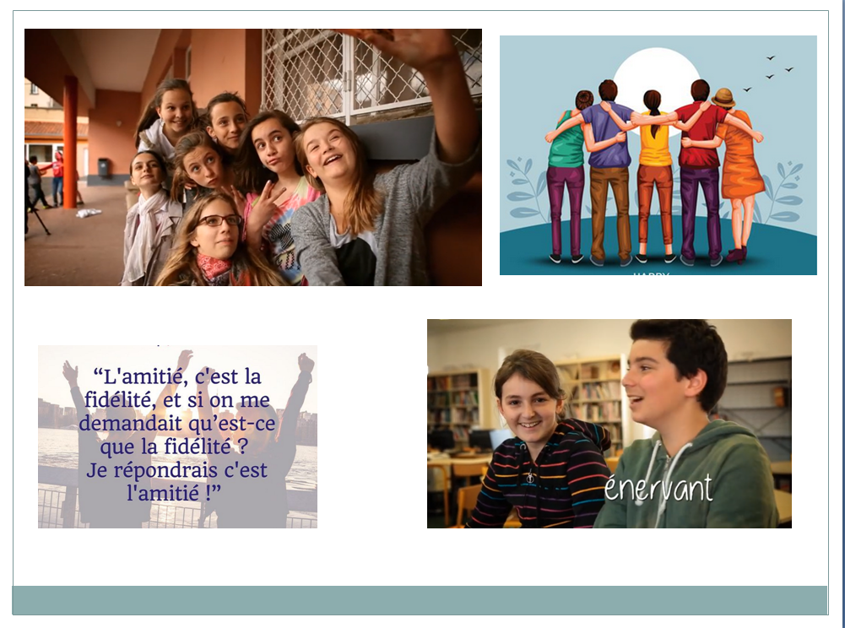

B/. Visionnez la vidéo “L’amitié” : <https://vimeo.com/351179106> puis répondez aux questions ci-dessous:

* C’est quoi l’amitié pour ces ados? -……………………………………….. ………………………

…………………………………………………………………….

* Quels mots retenez-vous ? ………………………………
* Pour vous, c’est quoi l’amitié ? ……………………………………………………………………………………  
  ……………………………………………………………………………………..

C/ Lisez le poème de P. Eluard « La liberté » et essayez d’écrire le vôtre !

Sur mes cahiers d’écolier

Sur mon pupitre et les arbres

Sur le sable, sur la neige

J’écris ton nom…

Sur toutes les pages lues

Sur toutes les pages blanches

Pierre sang papier ou cendre

J’écris ton nom

Sur les images dorées

Sur les armes des guerriers

Sur la couronne des rois

J’écris ton nom